Районное внеклассное мероприятие по иностранному языку.
23 декабря 2019 года в базовой МОУ КСОШ№2 прошло районное внеклассное мероприятие по иностранному языку «Праздник к нам приходит».
В мероприятии приняли участие учащиеся, изучающие английский, немецкий и французский языки из 4 школ района.
Ведущие на 3 языках - английском, немецком и французском поприветствовали гостей, познакомили с программой мероприятия и пожелали познавательного, интересного дня.
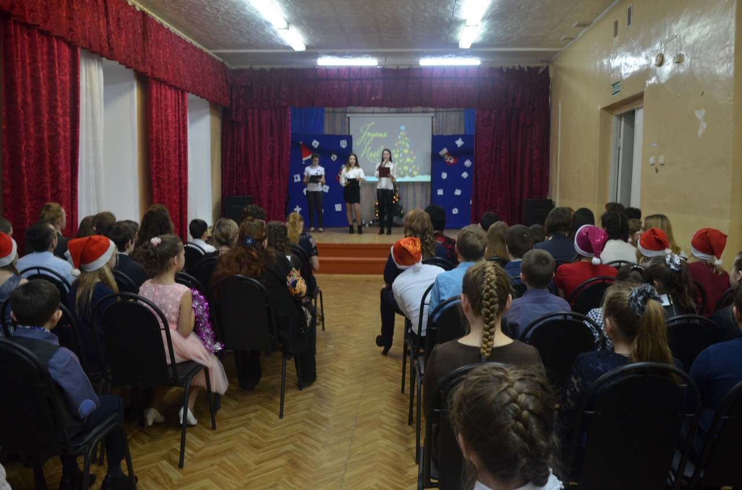
Начался праздник с рассказа- презентации « Светлый праздник к нам приходит» о рождественских традициях в Германии, который представили учащиеся Тысяцкой школы.
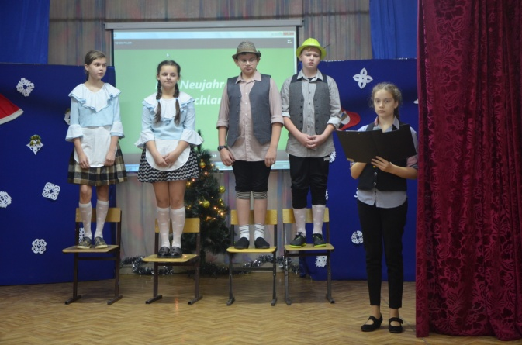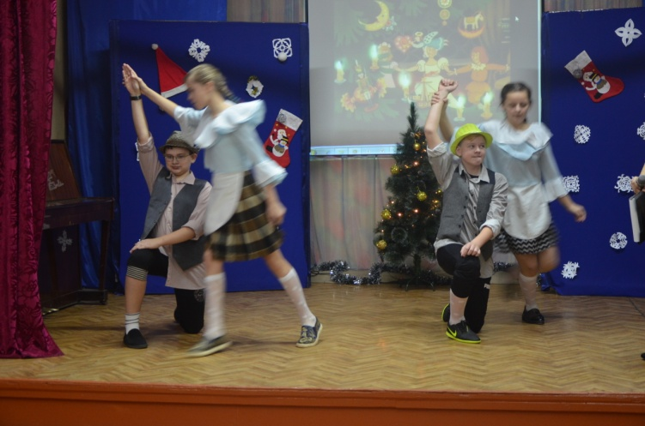

Музыкально-инсценированное представление «Когда зажигаются свечи, и праздник приходит в наш дом» показали учащиеся Прямухинской школы.
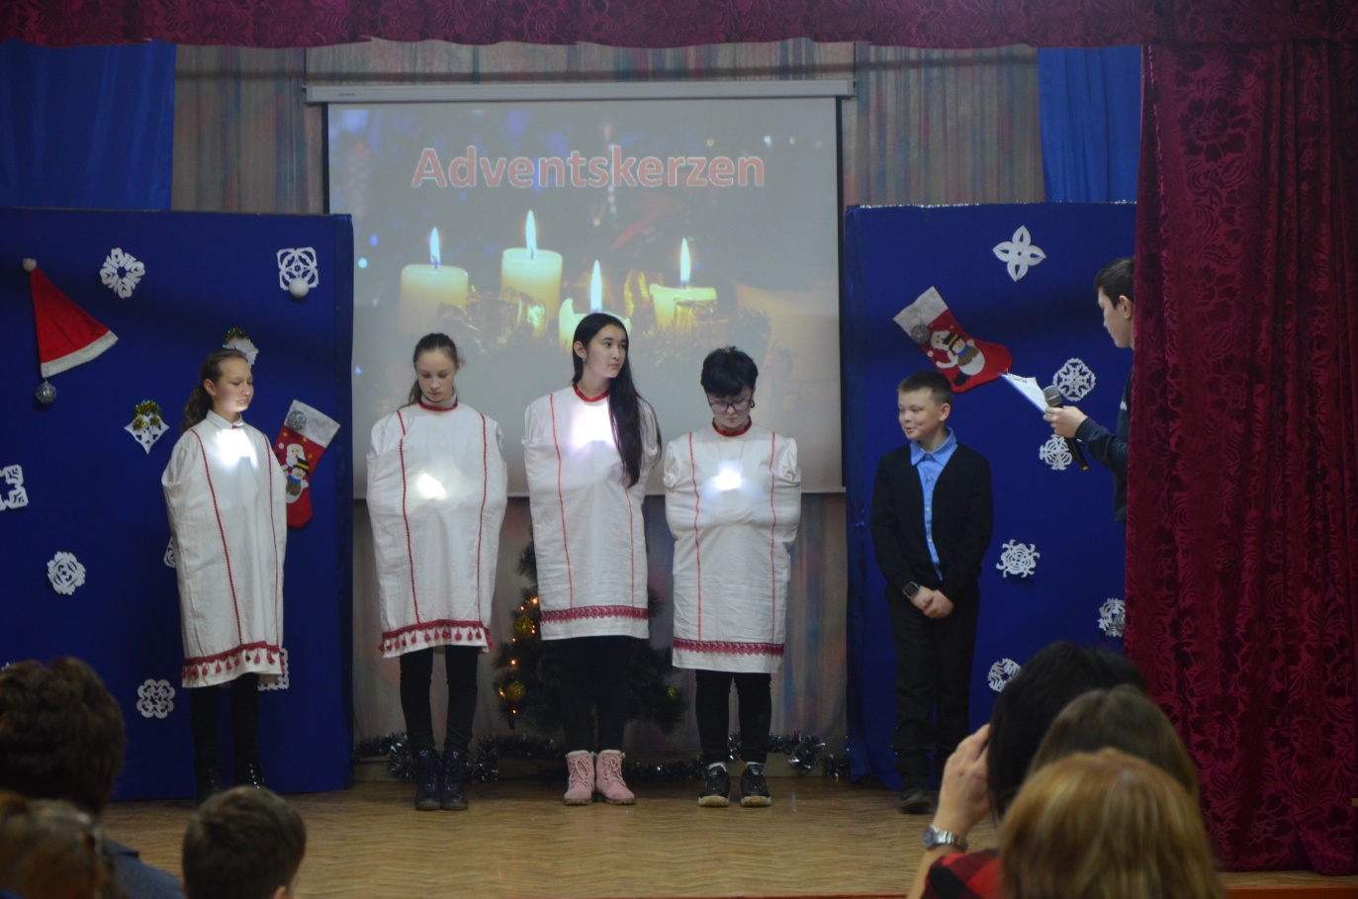
Музыкально-поэтический рождественский сувенир «Роджества волшебные мгновенья..» и « Мелодии рождества подарили учащиеся КСОШ№1.
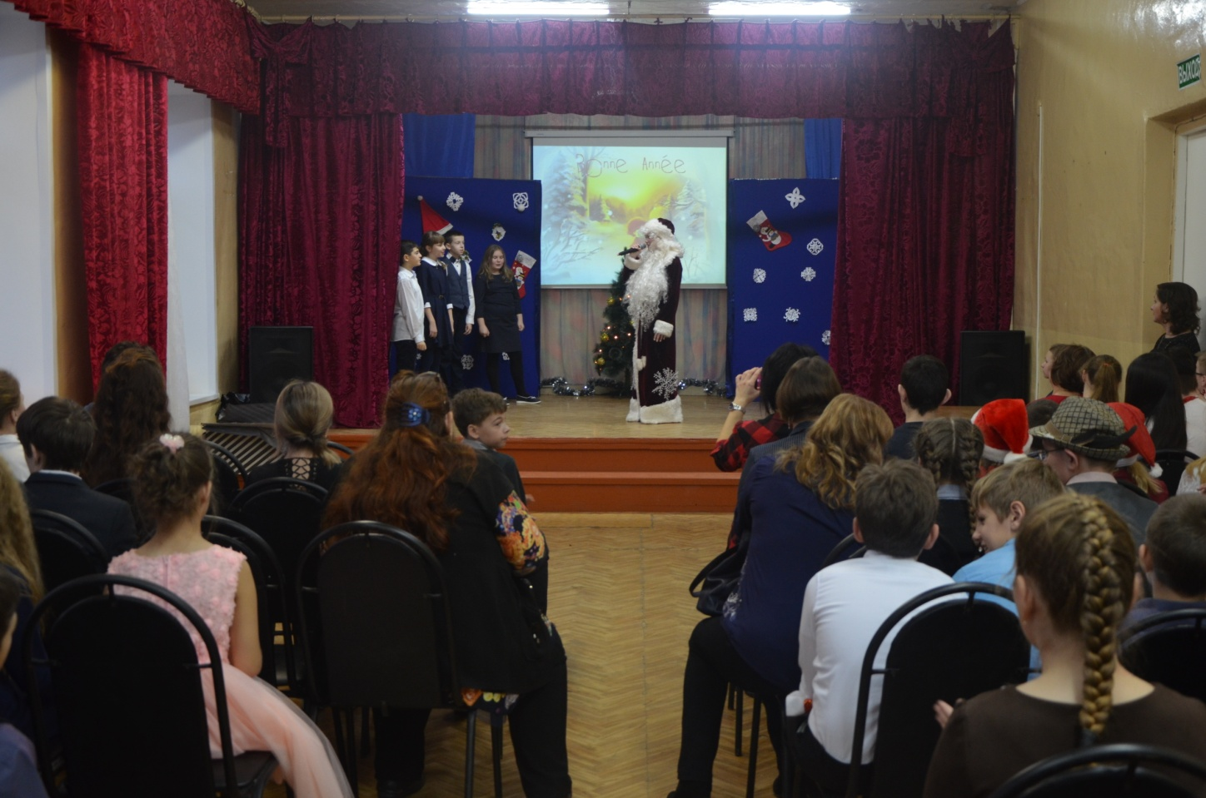

Учащиеся КСОШ№1 и КСОШ№2, изучающие английский язык показали музыкально-танцевальную композицию и мистерию Рождества по-английски.
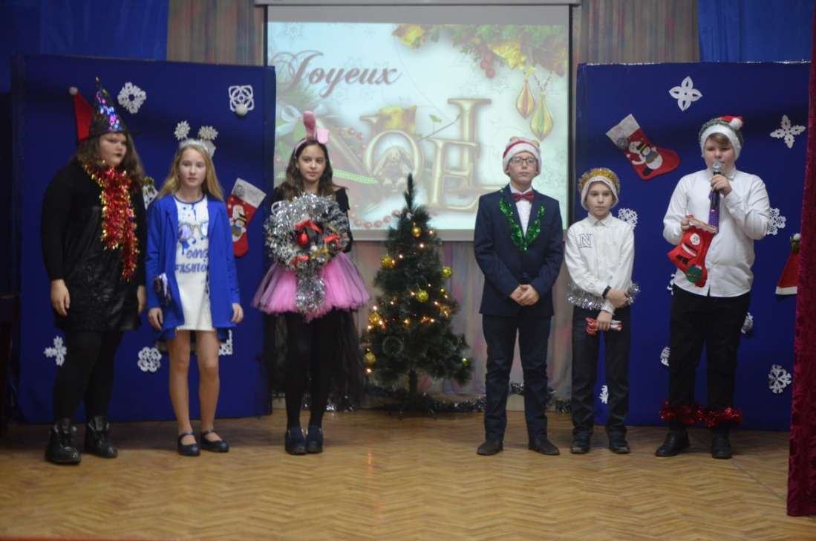
Захватывающим мини-представлением «Рождественская круговерть по –французски» стало выступление учащихся КСОШ№1.
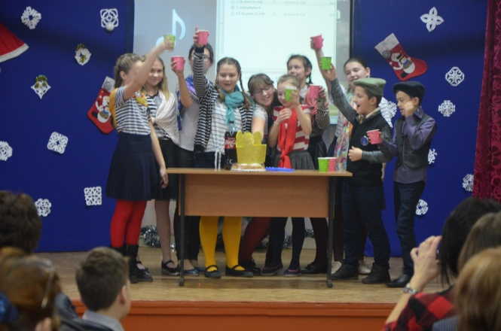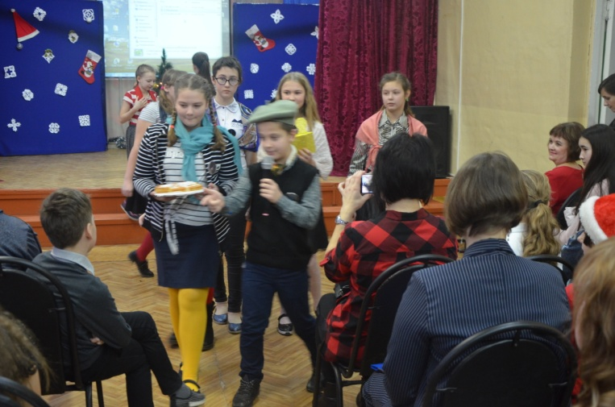
Песни и танцы представили учащиеся КСОШ№1 и КСОШ№2
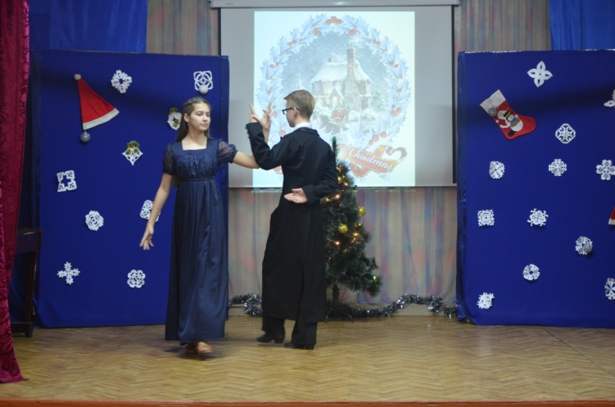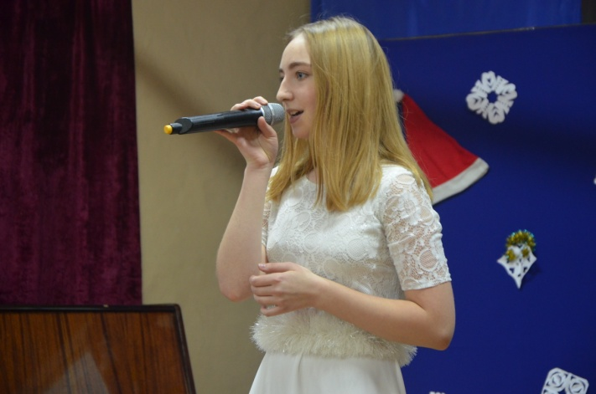

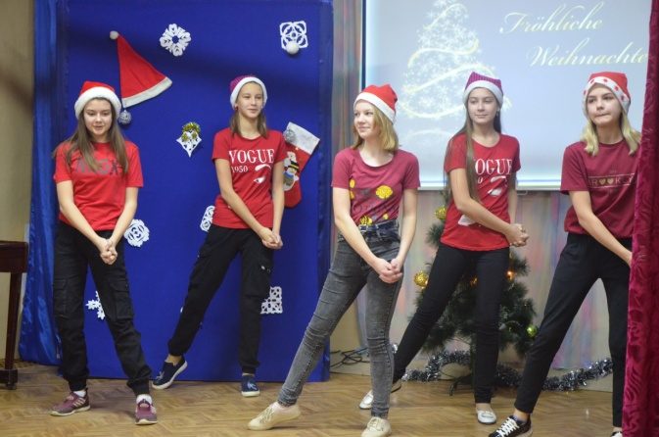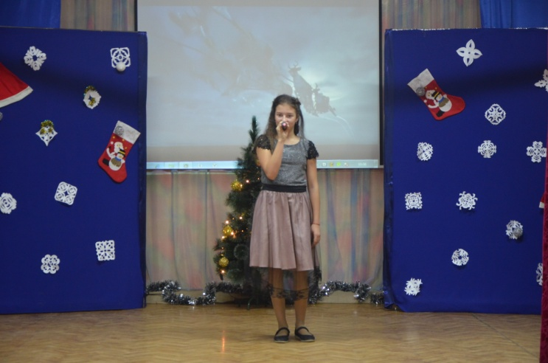

В завершении праздника учителя школ на английском, немецком, французском языках поздравили учителей и обучающихся с наступающим Новым годом и Рождеством.
